Мәктәп исеме
Курса Почмак урта мәктәбе
1. Чараның исеме
Класс сәгате
2. Чараның дәрәҗәсе (мәктәп, районкүләм, республика)
Мәктәп күләм
3. Уткәрү вакыты
09.03.2021
4. Катнашучылар саны
7
5. Чараның кыскача эчтәлеге
Татарстан Республикасында яшәүче халыклар вәкилләренең туган телен, мәдәниятен һәм гореф-гадәтләрен саклау һәм үстерү, республиканың күпмилләтле халкы бердәмлеген ныгыту максатларында, җәмәгатьчелек фикерен исәпкә алып, Татарстан Республикасы Президенты Указы нигезендә 2021 ел – Татарстан Республикасында Туган телләр һәм халыклар бердәмлеге елы дип игълан ителде. Шул максаттан без класс сәгате үткәрдек. Татар халкының милли ризыклары, киемнәре, бәйрәмнәре турында сөйләштек
6. Сайтта, соц. челтәрләрдә чараны чагылдырган сылтама
Инстаграмм школы
7. СМИ
https://www.instagram.com/p/CK0kkSVBLjX/?igshid=hnyt6g00cd3c
8. СМИ
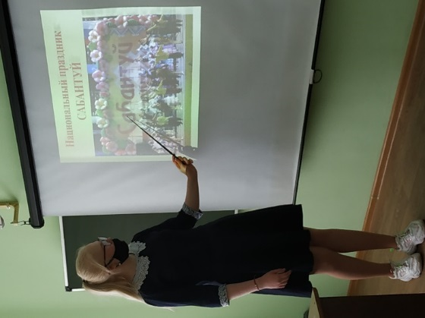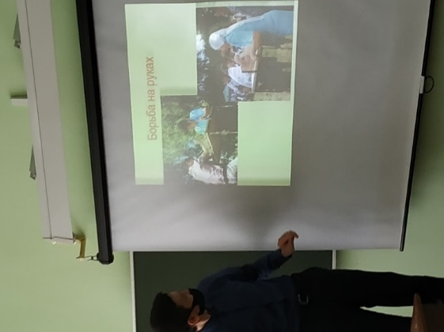

Мәктәп исеме
Курса Почмак урта гомуми белем мәктәбе
1. Чараның исеме
Класс сәгате “Сөй, хөрмәт ит, укы китапны”
2. Чараның дәрәҗәсе (мәктәп, районкүләм, республика)
мәктәп
3. Уткәрү вакыты
19 нчы март, 2021 нче ел
4. Катнашучылар саны
5
5. Чараның кыскача эчтәлеге
Класс сәгатендә укучылар татар китабының барлыкка килүе, әһәмияте, үткән юлы белән таныштылар. Китап турында мәкальләр әйттеләр, бөек кешеләрнең матур фикерләрен ишеттеләр. Н.Нәҗминең “Китап фабрикасында” шигырен сөйләделәр, ә Х.Халиковның шигыреннән китап докторлары турында белделәр. Биология укытучысы “Кызыл китап” белән таныштырды. Класс җитәкчесе “Хәтер китабы” турында сөйләде. Класс сәгате ахырында иң күп китап укучыны бүләкләделәр, ул Гәләветдинов Ислам.
В классном часе классный руководитель познакомил с историей возникновения книги, говорили о роле книги в жизни человека. Вспомнили пословицы, читали стихотворения татарских поэтов. Учитель биологии Хасанова Л.С. познакомила учеников с «Красной книгой». А классный руководитель рассказала о «Книге памяти». В конце классного часа наградили Галяутдинова Ислама как любителя книги.
6. Сайтта, соц. челтәрләрдә чараны чагылдырган сылтама
https://www.instagram.com/p/CMlpUlcB5pi/?igshid=arg8bx1z8f7r
7. СМИ
Инстаграм, мәктәп сайты
8. СМИ
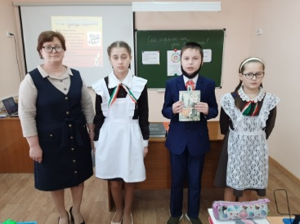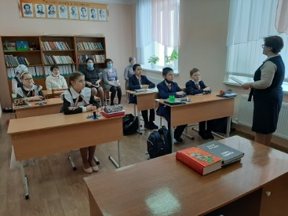

Название образовательного учреждения
МБОУ «Смак-Корсинская СОШ
1. Название мероприятия
“Газета-журналларга күзәтү”
2. Уровень (школьный, районный, межрайонный, республиканский)
школьный
3. Дата проведения
20.03.2021
4. Охват
7класс
5. Краткое содержание
20нче март көнне 7 нче сыйныф укучылары газета-журналларга күзәтү ясадылар,яңалыклар белән таныштылар. Укучылар бигрәктә “Сөембикә “журналын якын иттеләр.Тәрбия сәгатендә балалар фикер алышталар ,алар өйләрендә нинди газета-журналлар яздырганнарын сөйләделәр. Әлеге чара 2021 ел-Туган телләр һәм халыклар бердәмлеге елы уңаеннан оештырылды.Чарада 14 укучы катнашты.Сыйныф җитәкчесе Рахимова Ф.Д.
6. Ссылка на освещение мероприятия на сайте ОУ, соц.сетях
Место для ввода текста.
7. Задействованнные СМИ
Инстаграм, электронное образование
8. Фото
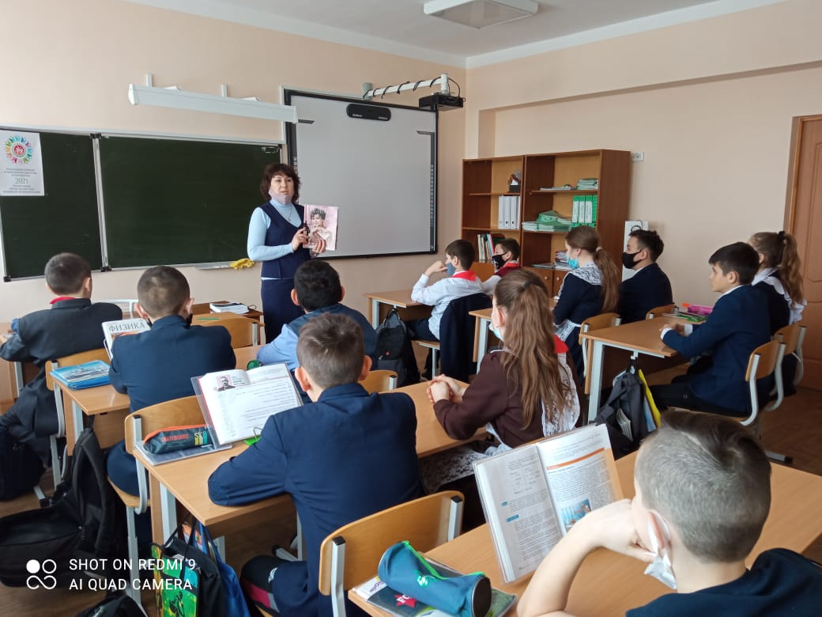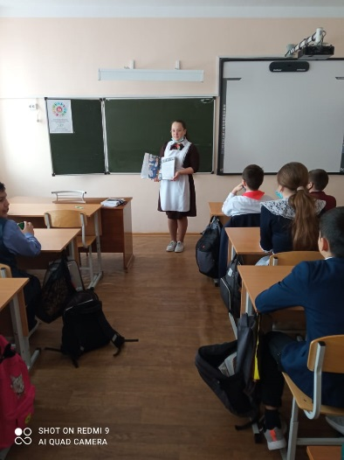

Мәктәп исеме
Курса Почмак урта гомуми белем мәктәбе
1. Чараның исеме
Театр − яктылыкка, нурга илтә.
2. Чараның дәрәҗәсе (мәктәп, районкүләм, республика)
мәктәп
3. Уткәрү вакыты
20.03.2021
4. Катнашучылар саны
8
5. Чараның кыскача эчтәлеге
Театр җәмгыять һәм мәдәният үсеше белән бик тыгыз бәйләнгән. Театр сәнгате аша, дөньяга караш, әхлакый принциплар, рухи байлык формалаша, эстетик зәвык тәрбияләнә. 20 нче март көнне 6 нчы сыйныфта “Театр − яктылыкка, нурга илтә. “ дигән тема буенча тәрбия сәгате үтте. Әлеге тәрбия дәресе 2021 ел – туган телләр һәм халыклар бердәмлеге елы уңаеннан оештырылды.Дәрестә 7 укучы катнашты.Дәрестә укучылар Татарстанның театр сәнгате үсеше, Татарстан Республикасы театрлары, татар театры тарихы, аның күренекле эшлеклеләре турында материаллар белән таныштылар. Дәреснең максаты: 1,Татарстан Республикасы театрлары белән таныштыру. 2. Укучыларның рухи дөньясын баету, аларга әхлакый һәм эстетик тәрбия бирү
6. Сайтта, соц. челтәрләрдә чараны чагылдырган сылтама
Место для ввода текста.
7. СМИ
Сайт, инстаграм
8. СМИ
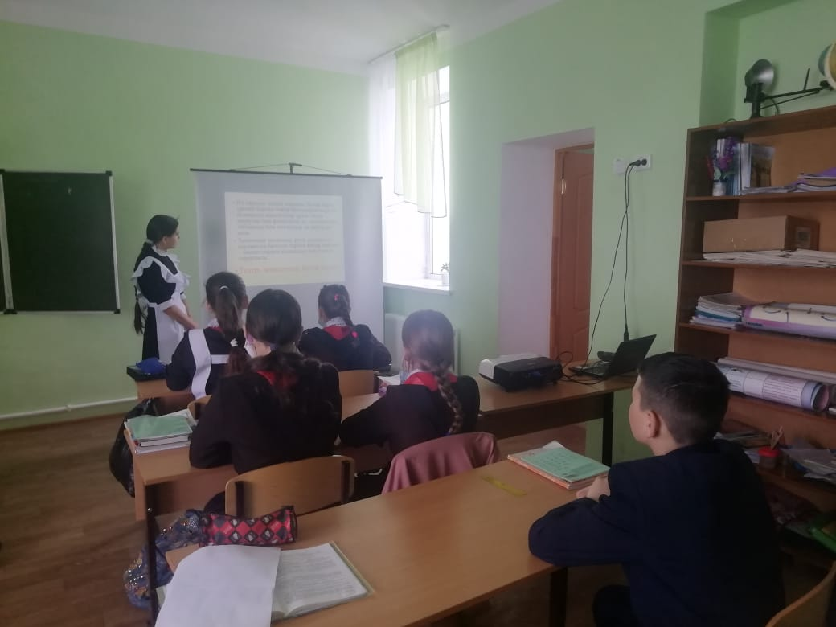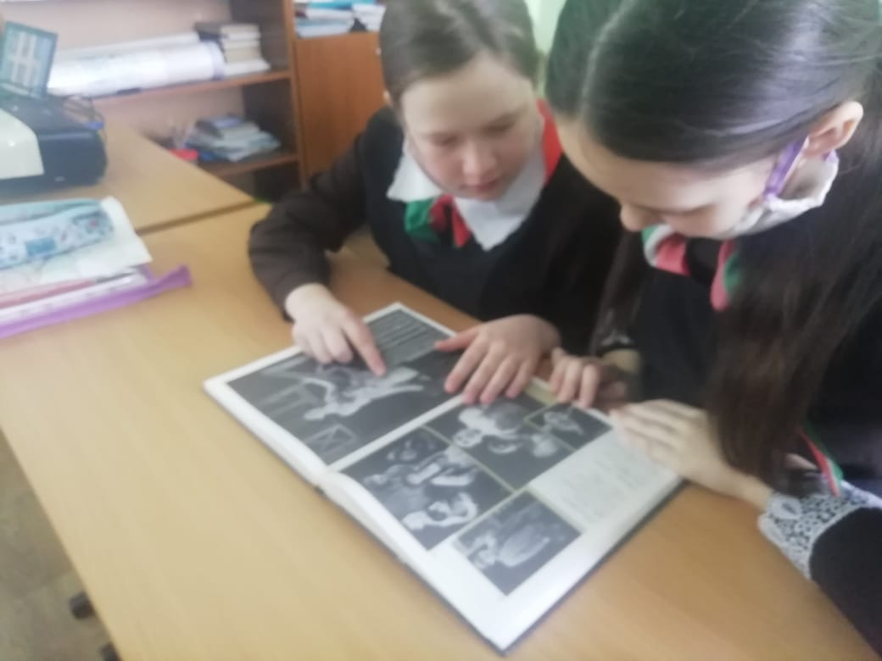

Курса Почмак урта гомуми белем мәктәбе
1. Чараның исеме
“АНАМ ТЕЛЕ – ТАТАР ТЕЛЕ” альбомы
2. Чараның дәрәҗәсе (мәктәп, районкүләм, республика)
мәктәп
3. Уткәрү вакыты
20-25 март, 2021 нче ел
4. Катнашучылар саны
11
5. Чараның кыскача эчтәлеге
2021 ел – Туган телләр һәм халыклар бердәмлеге елы уңаеннан 8 нче сыйныф укучылары язгы каникул вакытында сыйныф җитәкчеләре Гыйбадуллина Г. М. белән берлектә “Анам теле – татар теле” исеме астында альбом эшләделәр һәм мәгариф идарәсенә тапшырдылар. Әлеге альбом татар халык орнаментлары белән бизәлде. Альбомга туган тел турында шигырьләр, мәкаль-әйтемнәр, табышмаклар, иншалардан өзекләр тупланды. Укучылар бу эшне зур теләк һәм омтылыш белән башкардылар..
6. Сайтта, соц. челтәрләрдә чараны чагылдырган сылтама
https://www.instagram.com/p/CK0kkSVBLjX/?igshid=hnyt6g00cd3c
7. СМИ
Мәктәп сайты, инстаграм
8. СМИ
